Dictionary

# Duden

definition

section h2:contains("Bedeutungsübersicht")

* div.entry > span.lexem
  + remove section
* ol.entry > li > a
  + href

example

section

* .term-section > h3: contains("Beispiel") // Beispiel[e]
  + section > span?
  + section > ul > li > span
* .term-section > h3: contains("Wendungen") // Wendungen, Redensarten, Sprichwörter
  + span.iwtext
  + siblings("span.iw_rumpf_info")

<https://www.duden.de/rechtschreibung/wissen_lassen>

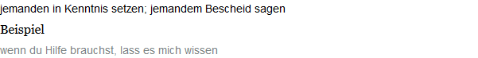

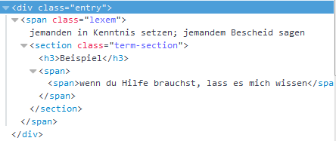

<https://www.duden.de/rechtschreibung/verstaendigen>

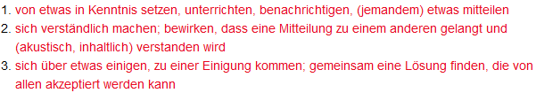

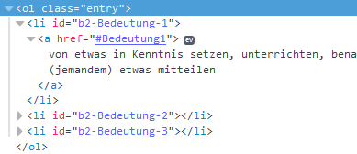

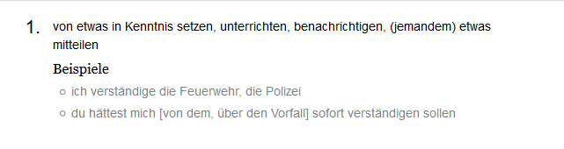

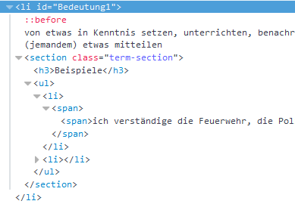

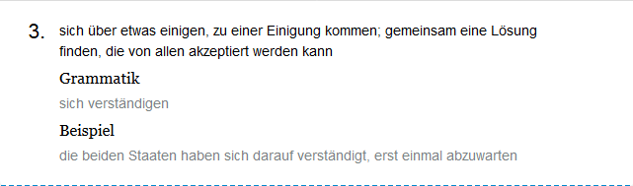

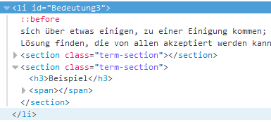

<https://www.duden.de/rechtschreibung/Wissen>



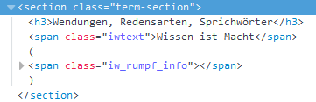

<https://www.duden.de/rechtschreibung/wissen>

